PROČ JEŽEK HLEDÁ LISTY?

Ježek měří 22 až 28 cm, ocas má dlouhý 3 až 5 cm. Váží 1 až 1,3 kg, žije v Evropě a Asii a dožívá se 3 až 7 let. Patří mezi chráněná zvířata.  
Je savec, to znamená, že saje od své maminky mléko. V pelíšku se ježčí mámě narodí pět i více ježečků. Jsou slepí, očka otevírají po dvou týdnech. Dorozumívají se pisklavými hlásky. Bodlinky jsou při narození bílé a měkké jako guma a teprve - jak ježek roste a sílí - během dvou týdnů se začínají zpevňovat. Bodliny jsou pro něho tím nejdůležitějším vybavením v boji proti všem nepřátelům. Také mu pomáhají přežít zimu a vůbec všechna nebezpečí, kterých je pro něj v přírodě dost. Svinutému ježkovi nehrozí nebezpečí ani od většiny šelem. Není-li nebezpečí velké, stáhne alespoň bodlinatou kůži přes čumáček. Když nebezpečí pomine, objeví se hlava a přední tlapky. Kousnutím dokáže zlomit páteř i zmiji. Jediný, kdo na něj vyzraje, je liška. Odkutálí ho do potoka, ježek se lekne, rozbalí a liška ho zakousne.  
Ježka můžete vidět v lese, na zahradě, ale bohužel i na silnici, kde jich mnoho zahyne pod koly aut.  
Na obrázcích někdy bývají ježci s napíchanými jablíčky. Tahle legrace vznikla asi proto, že ježek má ovoce opravdu moc rád, živí se však převážně hmyzem. Přes den spí a v noci loví hmyz, ale také myši, žáby, žížaly, slimáky, šneky... Dupe a přitom mlaská a chrochtá.  
A co dělá ježek v zimě? Patří mezi zvířata, která přezimují. Hledá klidné a závětrné dolíky. V hlubokém suchém listí nebo mezi kořeny stromů či ve vlastními silami vyhrabané noře se - stočený do klubíčka - ukládá k zimnímu spánku. V klidu přečká celé období nepříznivého počasí. Jen někdy se může stát, že zima předčasně zaskočí nedospělého ježka, který si ještě nedokázal vytvořit potřebné tukové zásoby ve svém těle. Ježeček je pak vystaven nebezpečí, že do jara zmrzne. Lidé pak mohou ježkům pomoci tím, že je v tuto dobu chovají doma a na jaře je pustí zpět do lesa.

* **JAK SE PŘÍRODA PŘIPRAVUJE NA ZIMU?**

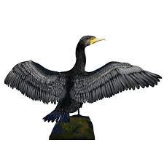Budeme si povídat o pokračujícím a pomalu končícím podzimu, na vycházkách budeme pozorovat další proměny v přírodě: jak se mění les v tomto období, jak se připravují stromy a lesní zvířátka na zimu. Jak se připravuje les (shazováním listí, proč). Která zvířátka celou zimu prospí (hibernují), která se k nám vrací (např. kormoráni - viz stromy u Výzkumného ústavu vodohospodářského v Podbabě).

**A co dělají zvířátka, která nespí? Jak jim můžeme pomoci?**

K tématu využijeme obrázky, encyklopedie, hádanky, promítání.

* **A CO NAŠI ČÁPI - KAM SE PODĚLI?**

Připomeneme si čapí rodinku Bukáčka a Betynku (komín Mladé buky), kterou jsme přes Youtube sledovali celé jaro.

Promítneme si **záznam z jejich života**

(„Od vylíhnutí do odletu“) – od příletu rodičů,

narození čápat, která dostala jména 4 mušketýrů, krmení,

kroužkování, trénování letu a odlet.



Kteří ptáčci také odletěli a proč (připomeneme si **vlaštovku**).

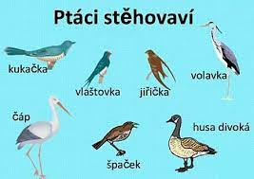K těm nejznámějším ptákům, kteří v Česku hnízdí, avšak pravidelně odlétají zimovat na jih, patří **vlaštovka obecná, čáp bílý, drozd zpěvný, holub hřivnáč, skřivan polní, krutihlav obecný, čírka modrá, rákosník obecný, dudek chocholatý, rehek zahradní, rorýs obecný nebo rybák obecný.**

* **JEŽEK -** povídání o ježkovi (viz info výše), informace o životě ježků ze záchranné stanice - promítání dokumentu (Youtube)

* **DRAMATIZACE POHÁDKY „O JEŽKOVI, KTERÝ ZTRATIL BODLINKY“** – děti si pohádku nejdříve v podání učitelek poslechnou, pak si ji zahrají (vypravěč - učitelka, děti ztvární postavy ježka, sovy, vlka a straky – využití čepiček; vystřídají se dle zájmu)
* **ČETBA NA POKRAČOVÁNÍ** - před spinkáním si budeme číst z knihy Ježourek a jeho příhody (napsala J. Minaříková)

* **POHYBOVÉ a ROZUMOVÉ HRY** - Chodí ježek okolo; Tiše, tiše, ježek spí; Ježek; Ježek a liška; **Ježek hledá hmyz** (využijeme obrázky a plastová zvířátka – děti/ježci vybírají jen ta, která mají ježci ve svém jídelníčku)

CD Hrajeme si se zvířátky – poslech a pohybová improvizace.

* **JEŽČÍ HÁDANKY, ROZPOČÍTADLA A BÁSNIČKY**

(některé se s dětmi naučíme)



**Ježek dupe, ježek funí,**

**na zádech má pěkné trní,**

**na tom trní žížalu,**

**sní ji rychle po ránu.**

**Rozdělí se s ježčaty,**

**co je ukryl za vraty.**

* **VÝTVARNÉ a PRACOVNÍ ČINNOSTI**
* Obsah obrázku diagram, skica, kreslené, design

  Popis byl vytvořen automatickydle šablony děti **obkreslí a vystřihnou ježka** (mladším pomůžeme), domalují mu obličej, na kreslení bodlinek využijeme vidličku 😉.

Podklad vytvoříme pomocí listů, které si děti nasbírají při procházce lesem, zakomponujeme i žížaly 😉

* **modelování ježka**, zapichování párátek – v odpoledních činnostech
* **PRACOVNÍ LISTY** - procvičíme **grafomotorická cvičení,** trénujeme správné držení tužky, pastelky. Budeme procvičovat barvy a tvary.
* Budeme také **počítat žížaly** – procvičíme pojmy stejně, více, méně

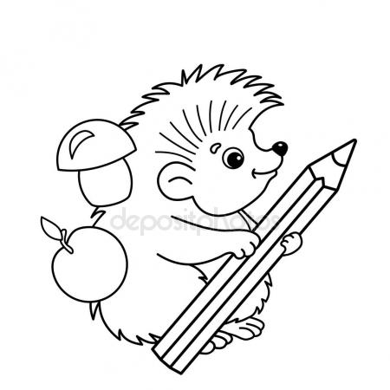

* **HUDEBNÍ A HUDEBNĚ POHYBOVÉ ČINNOSTI**
* naučíme se některou z „ježčích písniček“ (Ježek leze ze křoví; Leze ježek podle meze; Dupy, dupy, dupičky), opakování písničky „Běží liška k Táboru“ – doprovod na Orff.hudební nástroje, vytleskáváme rytmus, pohybové ztvárnění textu
* poslech písně na Youtube „Když potkáte ježky“
* Ježci (zpěv + pohybová nápodoba - Inka Rybářová Youtube)
* **PROMÍTÁNÍ POHÁDEK K TÉMATU**

- Krtek a ježek

- Jak víla Amálka pomáhala ježkovi

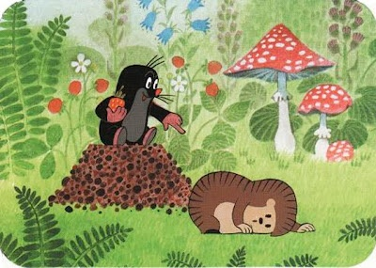

**HÁDANKY**

* Ptal se chlapec sluníčka: „Mohou chodit jablíčka?“ Slunce na zem posvítilo, velice se podivilo. Opravdu tam jablíčka vozí jehel kulička. Dupe, funí, naříká, je to tíha veliká. CO JE TO?
* Je to ale k nevíře, copak je to za zvíře? Co to vlastně znamená, tělo plné jehel má. Tohle není krteček, je to přece .....(ježeček)
* Myši, červy, žížaly za potravu mám, dotkneš-li se mě, hned tě popíchám.

**PÍSNIČKA S POHYBEM**

Dupy, dupy, dupičky *děti pochodují v rytmu písně*

já mám čtyři nožičky. *lezení po čtyřech po třídě*

Jsem ježeček Bodlinka, *děti ukazují ukazováčkem na sebe*

už mě hledá maminka. *běh k učitelce (můžeme zvolit holčičku)*

Dupy, dupy, dupičky *děti pochodují v rytmu písně*

já mám čtyři nožičky. *lezení po čtyřech po třídě*

Mám i plno bodlinek, *klek*, *děti vztyčí ukazováčky a znázorňují*

*bodání všemi směry*

už mě volá tatínek. *běh k učitelce (můžeme zvolit chlapečka)*

**BÁSNIČKY**

Lístek za lístečkem padá, Leze ježek podle meze

ježek v listí něco hledá, vyměřuje louku,

chodí, bloudí cestičkou sysel za ním pytel veze,

za jablíčkem, hruštičkou. že bude mlít mouku.

Kam se ježek v zimě schoval?

Neklouzal se. Nesáňkoval.

Zahrabal se do listí, od té doby spí a spí.

Zahrabal se do země, lidičky, vzbuďte mě!

Až zavoní fialky, zapískají píšťalky.

**BÁSNIČKA S POHYBEM**

Já jsem ježek malinký, *chůze volně po prostoru*

mám na sobě bodlinky. *prsty píchat do všech stran*

I když malé nožky mám, *zadupat na místě*

rychle s nimi utíkám. *běhat na místě nebo po třídě*

A pak, až se unavím,

do listí se posadím. *sednout si na zem a odpočívat*

**POHYBOVÉ HRY**

**Ježek**

(všichni se postavíme do kruhu, doprostřed kruhu můžeme umístit ježka)

Leze ježek, leze v lese, *děti lezou po čtyřech po kruhu*

žížalu si domů nese.

Děti v lese běhají, ježka všude hledají. *děti běží po kruhu, rozhlížejí se*

*kolem sebe*

Leze ježek, leze v lese *děti opět lezou po čtyřech po kruhu*

žížalu si domů nese.

Píchy, píchy, do všech stran *stoj, děti pažemi s nataženými*

já se chytit nenechám. *ukazováčky naznačují píchání*

Leze ježek, leze v lese *děti lezou po čtyřech po kruhu*

žížalu si domů nese.

Děti v lese běhají, ježka všude hledají. *děti běží po kruhu a rozhlížejí se*

*kolem sebe*

Zahrabal se do listí, *děti znázorní hrabání rukama*

lehl si a ti-še spí. *lehnou si na koberec a odpočívají*

**Tiše, tiše, ježek spí**

(děti stojí v kruhu, uprostřed se choulí ve dřepu jedno dítě jako ježek a dělá, že spí)

Tiše, tiše, ježek spí, *ukazováček před pusou*

ať ho nikdo nevzbudí.

Já mám doma ovci, můžu dělat, co chci. *děti zvyšují hlas a tleskají*

Já mám doma berana, můžu dupat do rána. *děti přidají na hlasitosti a ještě*

*dupou nohama*

(po skončení říkanky se ježek probudí a honí děti, koho chytí, ten se stane novým ježkem a hra se opakuje)

**Ježek a liška**

Jedno dítě představuje lišku, ostatní děti jsou ježci. Liška ježky honí. Aby ježky nechytila, musí se ježek schoulit do klubíčka a vystrčit bodliny, tím si zachrání svou ježčí kůži. V této obranné pozici může zůstat až do té doby, než se ho dotkne jiný ježek, poté se zvedne a může běžet dál.

**Ježek hledá hmyz**

Dětem vysvětlíme, čím se ježek živí (poznáme ježčí jídelníček), že jablíčka jí pouze v pohádkách (v přírodě jen jako výjimečný pamlsek), ukážeme si obrázky toho, co má ježek rád.

Děti zavřou oči a učitelka schová po třídě obrázky různého hmyzu, mezi ně může zamíchat i obrázky jiných zvířat nebo OVO a ZEL, houby, pečiva atd.

Děti = ježci pak na signál běhají po třídě a hledají pouze obrázky z „ježčího jídelníčku“.

Jako obměnu můžeme obrázky nahradit plastovými zvířátky, ovocem a zeleninou z kuchyňky či jinými předměty.

